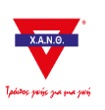
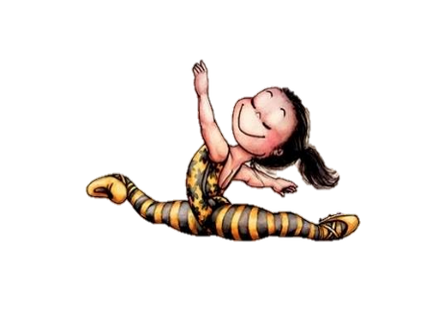
DanceArt Camp 2020

ΑΠΑΡΑΙΤΗΤΟΣ ΕΞΟΠΛΙΣΜΟΣ

- Ένα μπουκάλι νερό
- Τουλάχιστον 2 μικρά γεύματα όπως σάντουιτς, τυροπιτάκια, μπάρες δημητριακών, φρούτα, ξηρούς καρπούς.
- Καπέλο, γυαλιά, αντηλιακό για το ελεύθερο παιχνίδι στους εξωτερικούς χώρους.
- Κορμάκι και παπουτσάκια μπαλέτου (προαιρετικά)
- Μαγιό, μπουρνούζι ή πετσέτα, σκουφάκι και σαγιονάρες για το μάθημα κολύμβησης.
- Κάλτσες ή καθαρά αθλητικά παπούτσια για τα μαθήματα χορού.
- Μία μικρή πετσέτα, μωρομάντηλα, αντισηπτικό.

ΣΗΜΑΝΤΙΚΕΣ ΠΛΗΡΟΦΟΡΙΕΣ

Η ΧΑΝΘ τηρεί όλα τα υγειονομικά πρωτόκολλα των Υπουργείων Υγείας και Παιδείας. Παρακαλούμε:
- Να τηρείτε τις ώρες άφιξης και αποχώρησης που έχετε δηλώσει, ώστε να μην δημιουργείται συνωστισμός στην υποδοχή.
- Εάν το παιδί νιώσει αδιαθεσία, να μην έρθει στο πρόγραμμα και να ενημερώσετε άμεσα τη γραμματεία της Χ.Α.Ν.Θ.
- Όπως εμείς, έτσι κι εσείς, να υπενθυμίζετε στο παιδί να τηρεί τους κανόνες υγιεινής και απόστασης.

